2020届毕业生浙江省大学生网上就业市场平台生源信息确认，请慎重对待此次信息确认工作！！！
操作如下：
- 登录浙江省大学生网上就业市场http://www.ejobmart.cn/
- 浏览器兼容性
目前市面上的浏览器有很多种，为避免出现我们尚未发现的浏览器兼容性问题，建议您使用谷歌浏览器Chrome进行访问，不支持IE (Internet Explorer)浏览器。
如使用 360，腾讯，搜狗等国产浏览器，注意切换成极速模式 访问新就业系统，感谢您的理解和支持。
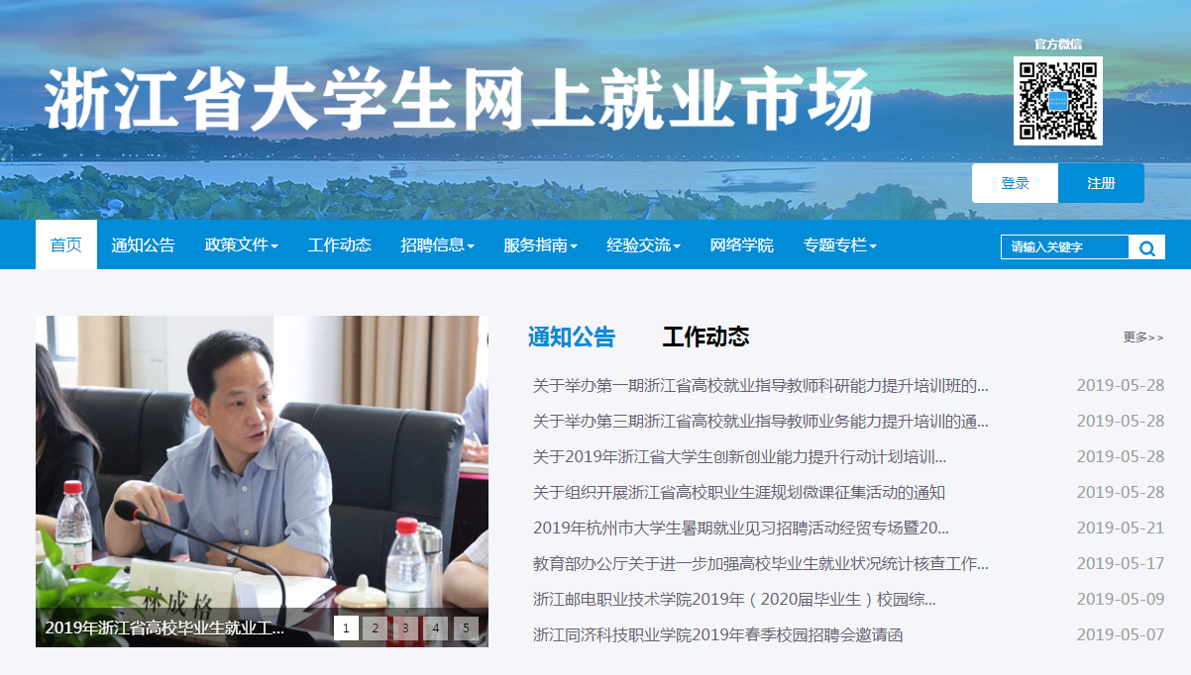
2.点击：，进入如下界面，再点击学生按钮，选择丽水学院 输入学号和密码（密码已经修改过的使用新密码，未修改密码的为身份证后8位。忘记密码的请点击忘记密码进行修改）
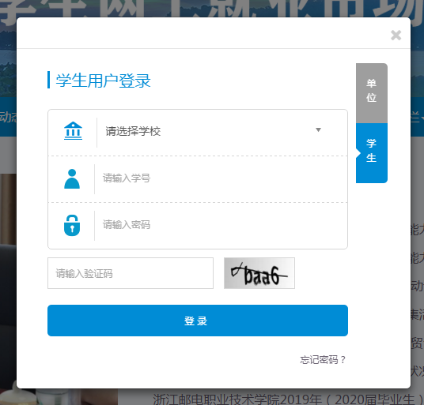
3.进入用户页后如下图所示，并点击生源自审确认按钮
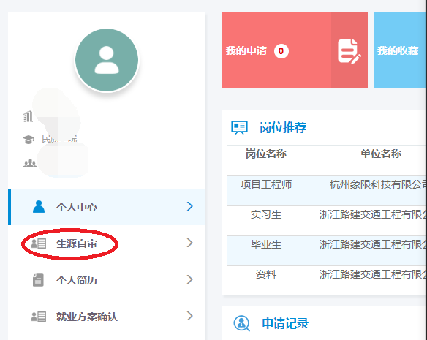

4.进入生源自审确认页面后，核对基本信息、学籍信息、联系方式。确认无误后点击确认即可，如有错误直接点击申请修改按钮对错误信息进行修改并提交。（只针对显示方框的信息进行修改）。（生源信息如有错误请及时联系15215770592 胡庭鹏老师）

